Tesztelési terv

Tesztesetek

1. Fő program (test_app.py)

Sorszám | Név | Kategória | Cél | Elvárt kimenet
1 | test_app_startup_and_tabs | Indítás | Streamlit app betöltésének validálása | Nincs hibaüzenet, tájékoztató üzenetek megjelennek
2 | test_sidebar_defaults | Alap értékek | Alapértelmezett modell név és találati szám validálása | Az alapértelmezett modell a Mushroom Body, a találati szám pedig 5
3 | test_run_analysis_warning_on_empty_canvas | Validáció | Annak validálása ha üres rajzzal akarjuk elindítani a programot | Hibaüzenet jelenik meg
4 | test_database_tab_maintenance | Database fül | Modell adatokat törlő panel létezésének ellenőrzése | Törlő gomb és validáló pipa létezik
5 | test_database_clear_without_confirmation | Validáció | Annak ellenőrzése, hogy validálás nélkül nem lehet modell adatot törölni | Validáló üzenet megjelenik
6 | test_inference_error_display | Hibakezelés | Futás közbeni hibaüzenetek validálása | Hibaüzenetek megjelennek
7 | test_empty_results_warning | Eredmények megjelenítése | Annak ellenőrzése ha a keresésnek nincs eredménye | Hibaüzenet jelenik meg
8 | test_dabase_observer_pattern | Megfigyelő tervezési minta | Logger osztály logolásának validációja | Új log bejegyzés jelenik meg
9 | test_header_texts_present | Tartalom | Fejléc és cím tartalmának ellenőrzése | Cím és fejléc felirat megjelennek
10 | test_overview_defaults_before_run | Tartalom | Összesítő tartalom ellenőrzése futtatás előtt | Prediction = -, Matches = 5, Model = MB
11 | test_input_preview_info_present_initially | Tartalom | Tájékoztató üzenet meglétének ellenőrzése | „Draw a digit to preview the 28×28 input.” üzenet megjelenik
12 | test_database_logs_section_present | Database fül | Adatnázis logok megjelenítő területének validálása | „Database logs” rész megjelenik
13 | test_database_activity_empty_message_present | Database fül | Annak ellenőrzése, hogy kezdetben az adatbázis log megjelenítő üres | „No database activity yet” üzenet megjelenik
14 | test_database_summary_metrics_present | Database fül | Adatbázis összesítő adatok létének ellenőrzése | Total images, Total vector rows, Models loaded metrikák megjelennek
15 | test_model_selectbox_contains_expected_options | Választási opciók | Annak validálása, hogy mind a 4 modell elérhető választási lehetőségként | Mind a 4 modell jelen van
16 | test_database_selectboxes_defaults | Alap értékek | Database fülön lévő fájl alapértelmezett adatok ellenőrzése | Alapértelmezett Mushroom Body modell mind törlésre, mind feltöltésre
17 | test_database_clear_checkbox_default_false | Alap értékek | Annak ellenőrzése, hogy modell törlő checkbox nincs kijelölve | Checkbox értéke False
18 | test_all_expected_buttons_present | Database fül | Gombok meglétének ellenőrzése a Database fülön | Run, Clear cache, Replace all, Replace selected, Clear model data gombok megjelennek
19 | test_replace_all_model_files_without_uploads_warns | Validáció | Összes modell importálása fájlok nélkül nem megengedett | „No model files were populated” üzenet megjelenik
20 | test_replace_selected_model_without_upload_warns | Validáció | Specifikus modell importálása fájl nélkül nem megengedett | Hibaüzenet megjelenik
21 | test_clear_model_data_with_confirmation_removes_warning | Modell törlés | Modell törlő checkbox állíthatóságának ellenőrzése | Checkbox értéke True lesz
22 | test_help_caption_present_in_input_panel | Tartalom | Tájékoztató üzenet ellenőrzése ha még nem importáltunk adatokat a modellekhez | Tájékoztató üznet megjelenik
23 | test_upload_help_texts_exist | Tartalom | Adatok feltöltéséhez tartozó tájékoztató üzenet ellenőrzése | Tájékoztató üznet megjelenik

Adatbázis (test_database.py)

Sorszám | Név | Kategória | Cél | Elvárt kimenet
1 | test_add_new_record | Új rekord | Új metadata és vektor adatok beszúrásának ellenőrzése | Új rekord elmentve a táblával minden mezőjével
2 | test_image_serialization | Szerializáció | Képek szerializációjának tesztelése | Eredeti és előállított kép értékek megegyeznek
3 | test_npz_strategy | Import | .npz fájlok feltöltésének ellenőrzése | 2 képnek és 4 vektornak kell az mb modellhez kerülnie
4 | test_pt_strategy | Import | .pt fájlok feltöltésének ellenőrzése | 2 képnek és 6 vektornak kell az mb modellhez kerülnie
5 | test_similarity_search | Eredmények | Overlap/Jaccard/Dice metrikák ellenőrzése | Overlap: 2, Jaccard: 0.5, Dice: 2/3
6 | test_empty_query | Eredmények | Üres lekérés ellenőrzése | Üres listával tér vissza
7 | test_similarity_perfect_match | Eredmények | Tökéletes egyezés ellenőrzése | Overlap: 1, Jaccard: 1, Dice: 1
8 | test_model_types_filter | Izoláció | Modellek szűrése működik | Keresés csak a választott modell eredményeivel tér vissza
9 | test_clear_database | Törlés | Modell törlésének validálása | Kiválasztott modell képeinek és vektorainak száma nullára csökken
10 | test_invalid_image_data | Hibás adat | Kép None értékkel való ellenőrzése | Szerializáció None-nal tér vissza
11 | test_get_all_vectors | Lekérdezés | Összes vektoral visszatérő lekérdezés ellenőrzése | Összes vektor a helyes címkékkel és aktív id-kal az eredmény
12 | test_similarity_no_overlap | Eredmények | Nem átfedő neuronok lekérdezésének tesztje | Keresés nem tér vissza semmivel
13 | test_similarity_ranking_order | Sorrend | Annak ellenőrzése, hogy az eredmények a hasonlóság sorrendjében jelennek meg | Jaccard-index szerinti legjobb rekord az első
14 | test_large_image_serialization | Szerializáció | Nagyobb float kép szerializációjának a tesztje | Eredeti és előállított kép értékek megegyeznek
15 | test_get_image_and_label_not_found | Lekérdezés | Nem létező kép id lekérdezésének tesztje | Az eredmény (None, None)
16 | test_import_wrong_file_extension | Import | Helytelen .pt fájl feltöltésének tesztje | Hibaüzenet megjelenik
17 | test_duplicate_insertion_prevention | Integritás | Dupliktáumok megelőzésének ellenőrzése | Metadata és vektor sorok száma változatlan
18 | test_similarity_search_zero_division | Lekérdezés | Nullával való osztás tesztje a hasonlósági keresésnél | Keresés működik, eredmény Jaccard: 1
19 | test_foreign_key_consistency | Integritás | Vektor tábla kapcsolódásának teszjte a metadata táblához | Beillesztett képre 2 sort kapunk vissza
20 | test_clear_database_isolation | Izoláció | Annak a tesztje, hogyha egy modellt törlünk akkor a többi se törlődik | Törölt modellhez nincs adat, többi modell változatlan
21 | test_pt_strategy_tensor_conversion | Import | Tensorok átalakaításának a tesztje Numpy tömbökké | Eltárolt kép np.ndarray típusú
22 | test_overlap_coefficient_logic | Eredmények | Overlap Coefficient metrika tesztelése | Az eredmény 1.0
23 | test_summary_index_ranges | Eredmények | Összesítő lekérdezés tesztje | Min és max kép indexek 10 és 50

Mushroom Body Modell (test_mushroom_body.py)

Sorszám | Név | Kategória | Cél | Elvárt kimenet
1 | test_get_latent_vector_logic | Inferencia | Annak tesztje, hogy az elsőnek tüzelő MBON dönti el a predikciót | Predikció: 5, 2db aktív id
2 | test_inference_with_spikes_structure | Inferencia | Visszatérési eredmény formtáumának ellenőrzése | Dictionary a pn, kc, mbon neuronok tüzelési adataival
3 | test_model_build_and_load | Modell betöltés | PyGenn modell buildelésének és betöltésének ellenőrzése | Modell sikeresen betölt
4 | test_weight_assignment | Súly betöltés | KC-MBON súlyok helyes súly betöltésének tesztje | Feltöltött és utána letöltött súlyok megegyeznek
5 | test_mnist_normalization | Input betöltés | MNIST képek helyes betöltésének validálása | Kilapított képek normalizálás után 1 összegűeknek kell lennie
6 | test_get_latent_vector_no_spikes | Szélsőséges esetek | Kimenet ellenőrzése ha nincs tüzelő MBON | Predkció: -1
7 | test_mbon_tie_break | Szélsőséges esetek | Kimenet elenőrzése ha egyszerre tüzel két MBON | Listában előrébb lévő MBON lesz az eredmény
8 | test_inference_black_image | Szélsőséges esetek | Kimenet ellenőrzése ha üres a bemenet | Program lefut hiba nélkül
9 | test_set_reward_mapping | Jutalmazás | Jutalmazás helyes logikájának tesztje | Kivákasztott értékek 1.0-t a többi értékek -1.0-t kapnak
10 | test_weight_size_mismatch | Validáció | Helytelen súly tömb méretek hibát dobnak | ValueErrort dob
11 | test_data_extraction_shapes | Export | Adatok helyes kimentésének tesztje | Akív id-k: 1, Címke: 5
12 | test_inference_invalid_path | Hibakezelés | OpenCV-nek helytelen fájl elérési út megadásának tesztje | ValueErrort dob
13 | test_run_image_without_label_keeps_teacher_signal_zero | Inferencia | Annak az ellenőrzése ha nincs címke beállítva, akkor az MBON tanító szignál sincs jelen | MBON tanító szignál nulla marad
14 | test_evaluate_returns_metrics_tuple | Tesztelési fázis | Tesztelési fázis kimenő eredményének ellenőrzése | Accuracy, F1-Score és Recall metrikák visszaadása
15 | test_evaluate_perfect_accuracy | Tesztelési fázis | Tökéletes predikció tesztelése | Accuracy eredménye 100%
16 | test_extract_all_data_image_shape_and_dtype | Export | Kimentett adatok formátumának ellenőrzése | Predikció: 1, 2: Képek np.uint8 típusúak és 28x28 méretűek
17 | test_extract_all_data_scales_nonzero_image | Export | Nem üres bemenet feldolgozásának tesztje | Kép értékek 0 és 255 közé képződnek
18 | test_save_model_params_writes_expected_arrays | Perzisztencia | Modell paraméterek helyes elméntésének tesztje | Súlyokat és indexeket tartalmazó .npy fájlok elmentődnek
19 | test_load_mnist_shapes_and_labels | Adat betöltés | MNIST halmaz betöltésének tesztje | Tréning hamlmaz 60000 hosszú, teszt halmaz 10000 hosszú
Echo State Modellek (test_reservoir_models.py)

Sorszám | Név | Kategória | Cél | Elvárt kimenet
1 | test_reproducibility | Determinisztikusság | Seedelés helyes működésének tesztje | A két modell súlyai megegyeznek
2 | test_soft_shrink_logic | SoftShrink | SoftShrink réteg helyes működésénej tesztje | Lambda érték alatt lenulláza az értékeket
3 | test_reservoir_freeze | Modell architektúra | Reservoir paraméterek lefagyasztásának tesztje | Reservoir requires_grad értéke False
4 | test_inference_output | Inferencia | Inferencia kimenetének ellenőrzése | Tartalmazza a predikciót és a látens vektor indexeket
5 | test_latent_indices_extraction | Export | Adatok helyes kimentésének tesztje | 10 db vektor, képek 28x28 méretűek és np.uint8 típusúak
6 | test_inference_topk_boundary | Szélsőséges eset | Nagyobb topk érték mint sparse dimenzió tesztje | Látens vektor indexek száma a sparse dimenzióval egyezik meg
7 | test_inference_on_missing_file | Hibakezelés | Hiányzó kép elérési útjának tesztje | ValueErrort dob
8 | test_forward_output_shapes | Modell architektúra | Logitok és sparse kimenet ellenőrzése | Logitok: (batch_méret, 28, 28); Sparse kimenet: (batch_méret, sparse_dimenzió)
9 | test_evaluate_returns_expected_keys_and_ranges | Tesztelési fázis | Tesztelési fázis kimenetének ellenőrzése | Accuracy, F1-Score és Recall metrikák visszaadása
10 | test_evaluate_keeps_model_in_train_mode_after_call | Tréning/Tesztelési fázis | Tréning és teszt módok helyes váltakozása a modell működése közben | Modell tréning módban tér vissza
11 | test_inference_prediction_type_and_bounds | Validáció | Predikció formátumának ellenőrzése | Predikció int típusú 0 és 9 között
12 | test_inference_resizes_non_28x28_input | Előfeldolgozás | Nagyobb input képek helyes visszaméretezésének tesztje | Inferencia hiba nélkül lefut
13 | test_load_weights_restores_state | Perzisztencia | Súlyok helyes elmentésének és visszatöltésének tesztje | Súlyok helyesen elmentődnek .pt-be és újra visszaolvashatók
14 | test_train_returns_expected_structure | Tréning | Tréning fázis helyes kimenetének tesztje | best_metrics, best_epoch, stopped_early értékek
15 | test_train_with_early_stopping_triggered | Tréning | Early stopping helyes működésének tesztje | 1. epoch a legjobb epoch
16 | test_optimizer_targets_head_only | Optimalizálás | Optimalizáló csak a sparse fejet frissíti | Optimalizáló paraméterei között nincs ott a reservoir paraméterek
17 | test_soft_shrink_zero_lambda_identity | Szélsőséges eset | SoftShrink működése 0-s lambdával | Kimenet megegyezik a bemenettel

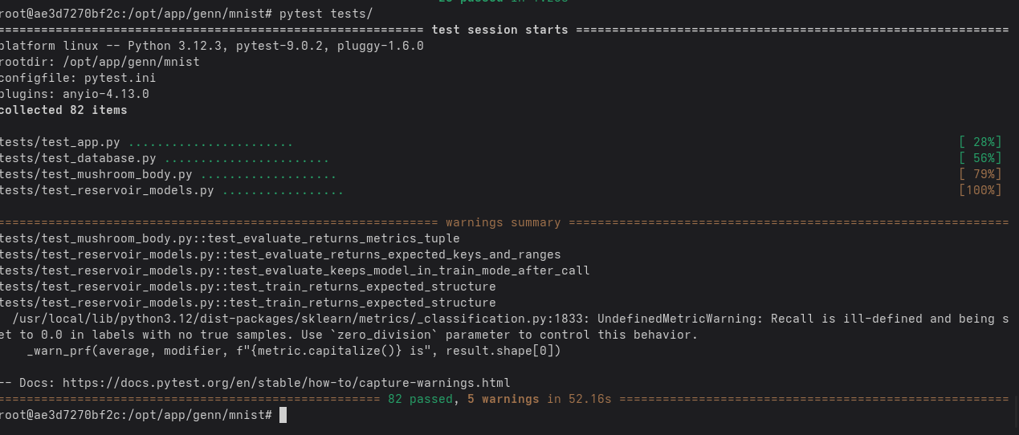

Manuális tesztek

Futás üres bemenettel:
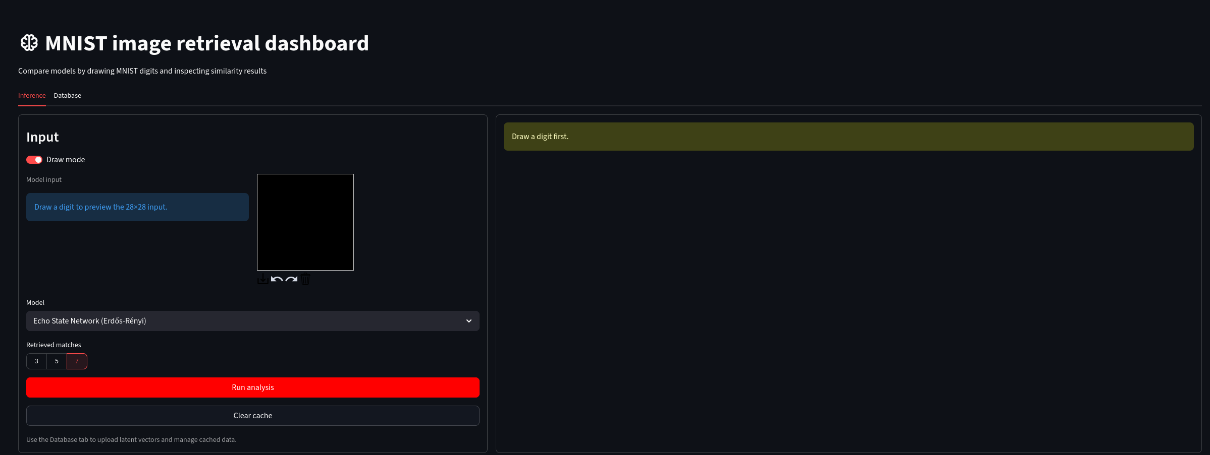
Duplikált fájlok feltöltése
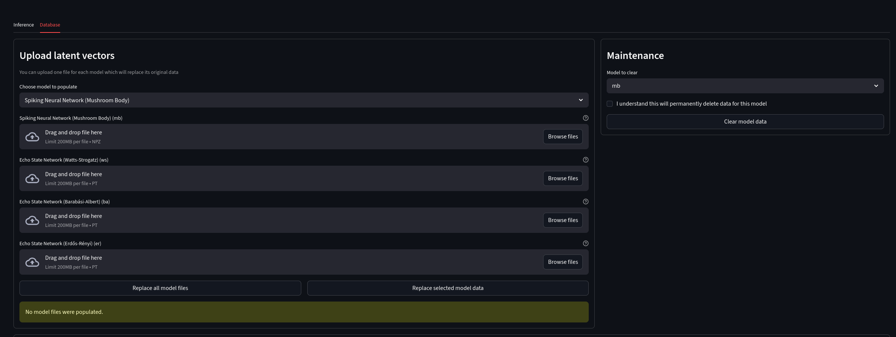
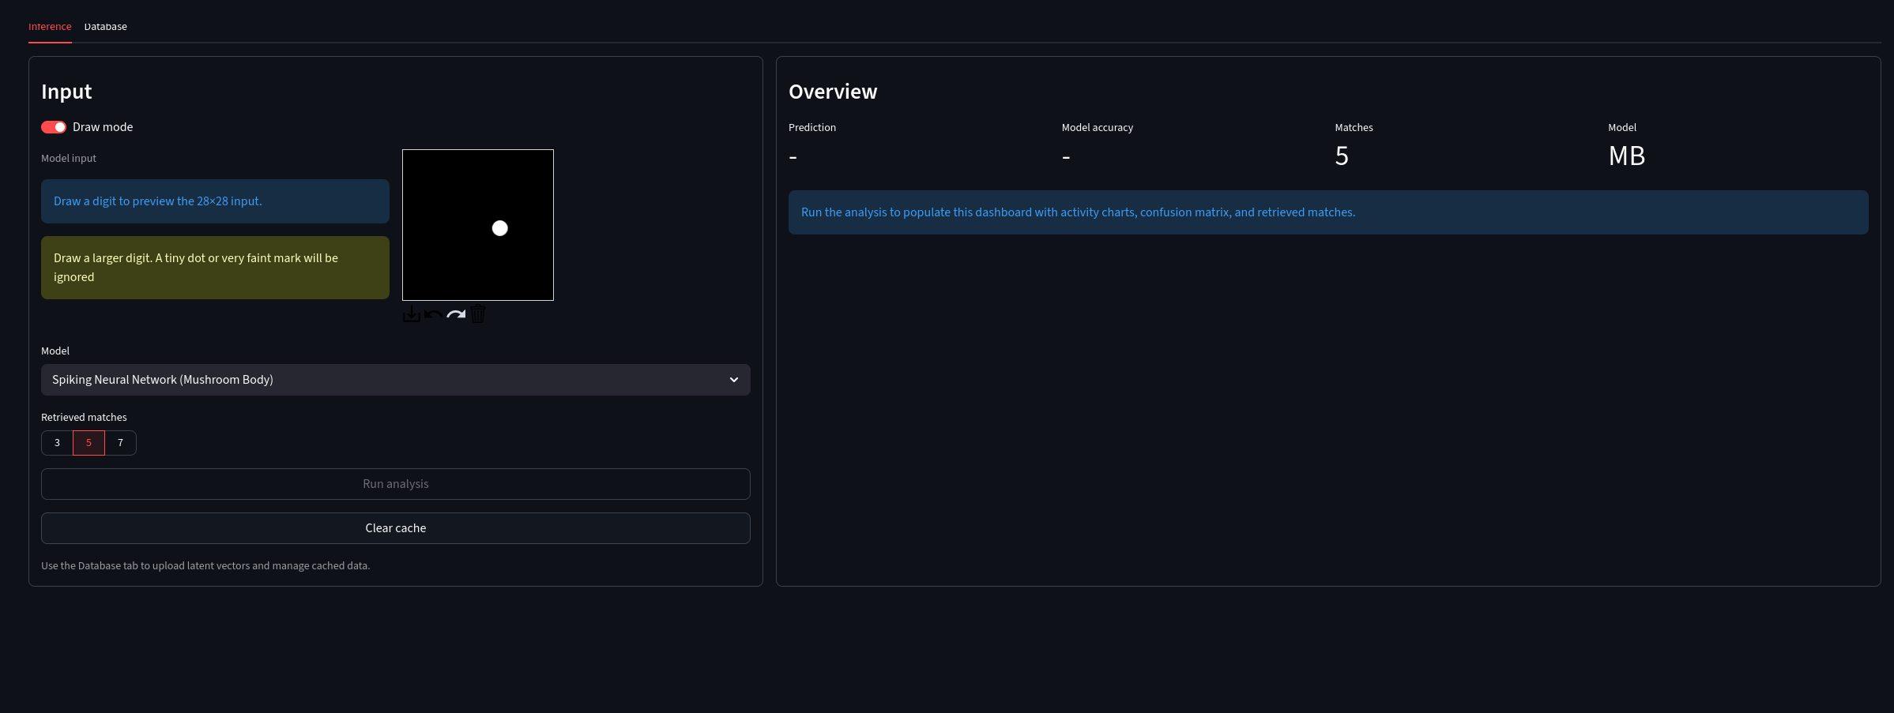
Fuás túl kicsi, invalid bemenettel
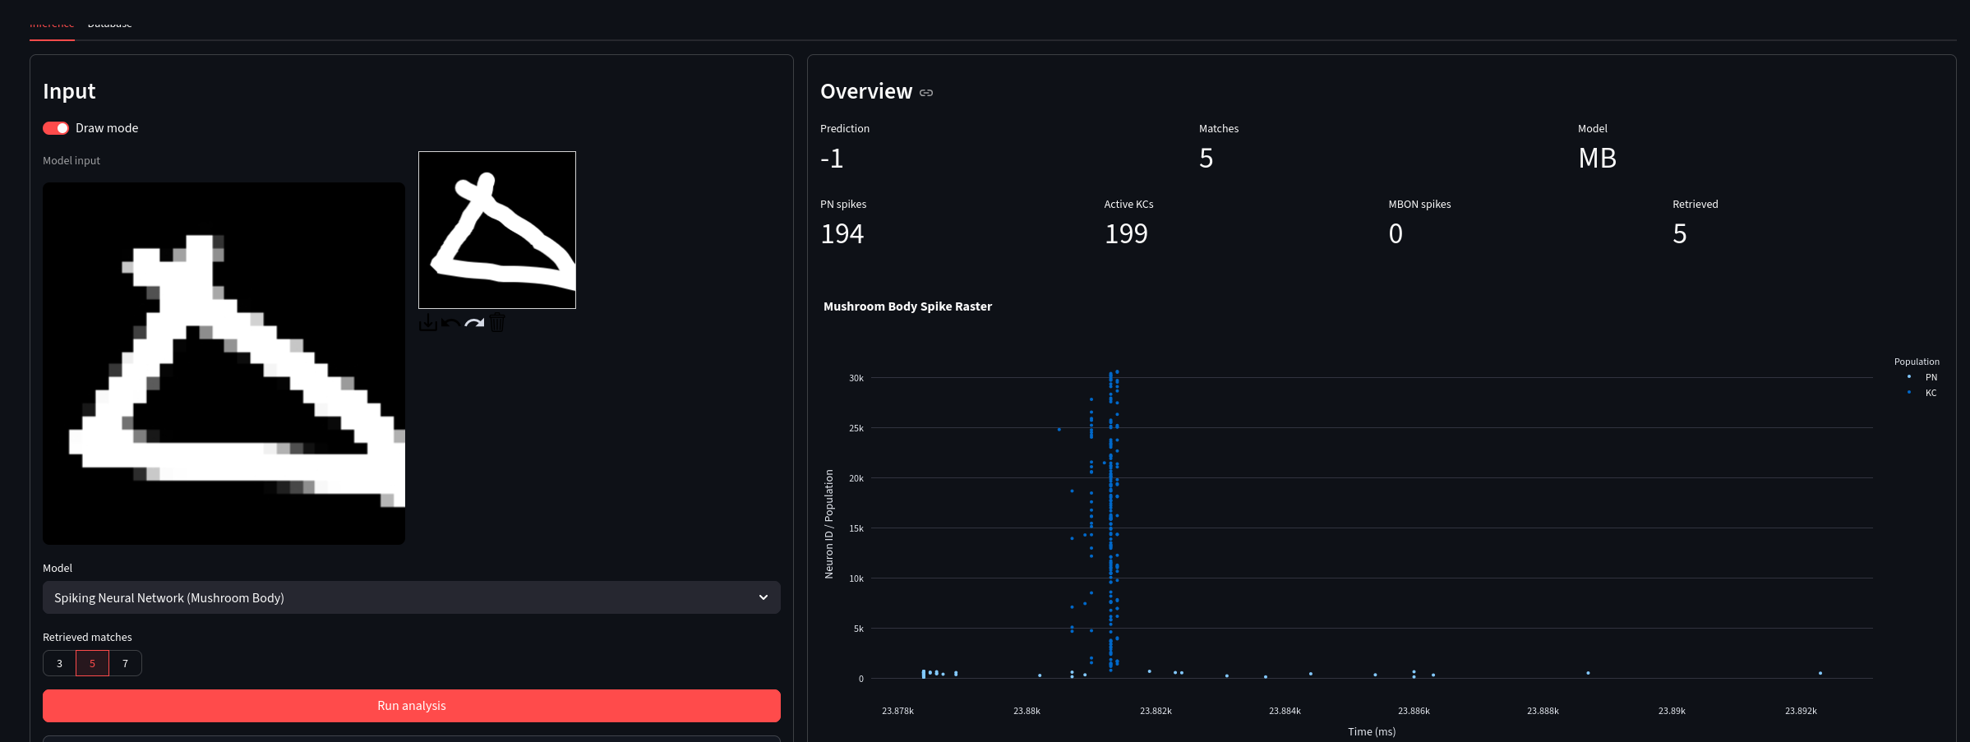
Futás nem számjegy inputtal

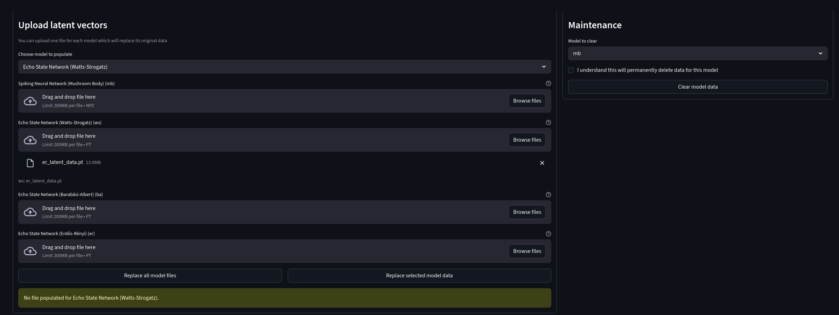
Watts-Strogatz modellhez Erdős-Rényi modell fájl feltöltés

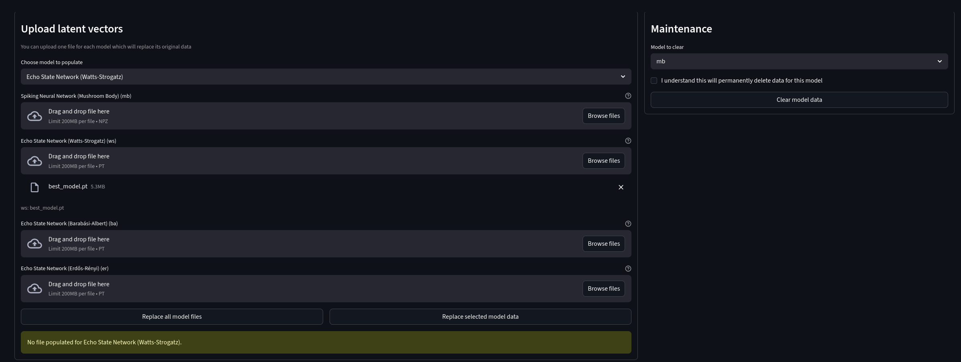
Súly fájl helyett más .pt fájl feltöltése

